Игра «Прятки» направлена на развитие внимания и восприятия дошкольников.
Инструкция: найди на картинке все предметы. 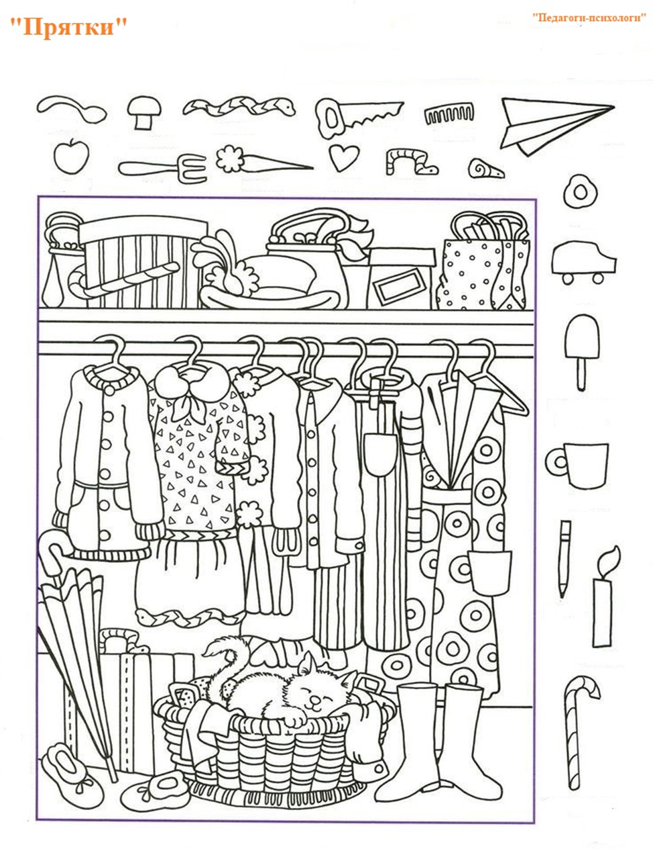

Найди 10 отличий на картинке

Посмотри внимательно на картинку и скажи, что перепутал художник?
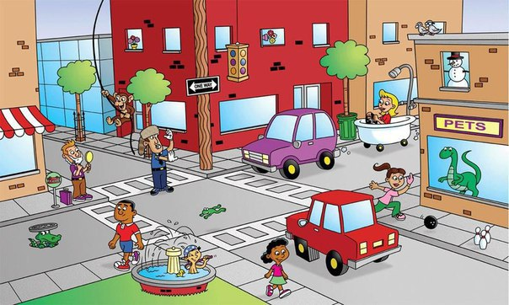
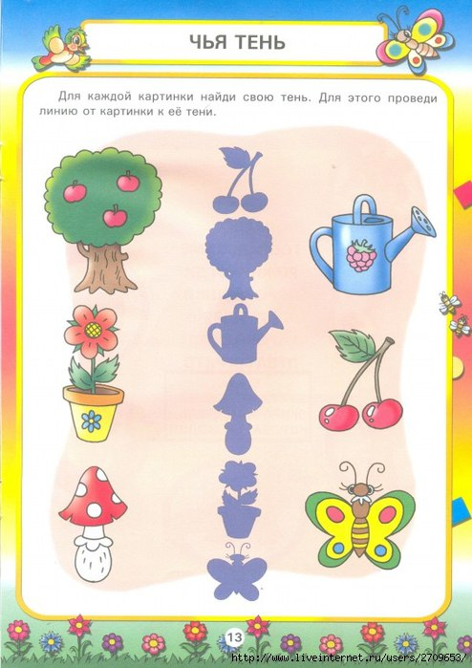

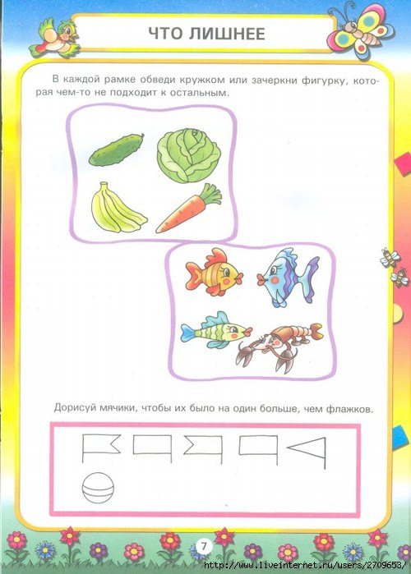

Пройди лабиринт. Помоги хомячкам добраться до своих домиков.
